Министерство науки и высшего образования Российской федерации
Федеральное государственное бюджетное образовательное учреждение высшего профессионального образования
«Сибирский государственный индустриальный университет»
Кафедра прикладной информатики и программирования

ОТЧЁТ ПО УЧЕБНОЙ ПРАКТИКЕ

на тему: «Программирование в VBA: функции пользователя, работа с файлами, диалоговые окна, объекты»

Выполнил: Миргиясов А.М.
студент гр. ИП-191

(дата) (подпись) (инициалы, фамилия)

Руководитель практики от университета: ст. преподаватель Сеченов П.А.

(дата) (подпись) (инициалы, фамилия)

Новокузнецк
2020
Министерство науки и высшего образования Российской Федерации
Федеральное государственное бюджетное образовательное учреждение
высшего образования
«Сибирский государственный индустриальный университет»

^{(наименование кафедры)}
УТВЕРЖДАЮ
Заведующий кафедрой
______________________
^{(подпись)} ^{(инициалы, фамилия)}
«___» 20 г.
ЗАДАНИЕ
на учебную практику
^{(наименование вида практики)}
обучающегося Миргиясова Абубакра Мукимжонович
^{(фамилия, имя, отчество)}
Группы ИП-191
Сроки прохождения практики: с «07» июля 2020г. по «20» июля 2020г.
Место прохождения практики ФГБОУ ВО «Сибирский государственный индустриальный университет»

На практике необходимо:
- Изучить теоретико-прикладные вопросы: ознакомиться с опытом создания и применения информационных технологий в структурных подразделениях организации.

- Собрать материалы: по теме: Программирование в VBA: функции пользователя, работа с файлами, диалоговые окна, объекты

Руководитель практики от кафедры
^{(подпись)} ^{(инициалы, фамилия)}
Согласование с руководителем практики от профильной организации: с содержанием задания на практику согласен / не согласен (ненужное зачеркнуть).
Руководитель практики от
профильной организации ^{(подпись)} ^{(инициалы, фамилия)}
Задание к исполнению принял «__» 20__ г.

СОДЕРЖАНИЕ
ВВЕДЕНИЕ 4
1. Этапы разработки на языке VBA. 5
2. Объекты, поля и свойства, методы VBA. 7
3. Функции пользователя в VBA. 14
4. Работа с файлами (Файловые функции VBA) 20
5. Диалоговые окна в VBA 24
Установка OS Linux на Virtual Box……………………………………………………..31
ЗАКЛЮЧЕНИЕ 34
БИБЛИОГРАФИЧЕСКИЙ СПИСОК 32

ВВЕДЕНИЕ
Язык программирования - это формальный язык для написания компьютерных программ. Язык программирования определяет набор лексических, синтаксических и семантических правил, которые определяют внешний вид программы и действия, которые исполнитель будет выполнять под его контролем.
Visual Basic для приложений (VBA, Visual Basic для приложений) - это немного упрощенная реализация языка программирования Visual Basic, встроенная в семейство продуктов Microsoft Office вместе со многими другими пакетами программного обеспечения.
Язык Visual Basic унаследовал дух, стиль и отчасти синтаксис своего предка - языка BASIC, который имеет множество диалектов. В то же время Visual Basic сочетает в себе элементы и процедуры объектно-ориентированного и компонентно-ориентированного языка программирования. IDE VB включает инструменты для визуального проектирования пользовательского интерфейса, редактор кода с IntelliSense и подсветкой синтаксиса, а также инструменты для отладки приложений.
Visual Basic также является хорошим инструментом для быстрого создания приложений баз данных для операционных систем Microsoft Windows. Многие готовые компоненты, поставляемые с фреймворком, призваны помочь разработчику немедленно начать разработку бизнес-логики приложения, не отвлекаясь на написание кода для запуска программы, подписку на события и другие механизмы, которые VB реализует автоматически.
- Этапы разработки на языке VBA.
Работа программы на языке VBA , может быть составлена из множества этапов, это зависит от желаемого результата. Если вы хотите получить программу, которая будет делать вычисления или действия, расширяющие математические возможности приложения Microsoft Office, то можно создать программный модуль. Для применения этой программы можно поместить в рабочей области приложения кнопку, которая будет вызывать второстепенные программы. Для этого в приложении мы включаем панель инструментов с помощью команды Вид → Панели инструментов → Элементы управления, а затем создать кнопку с соответствующим программным кодом. Либо выполнять программу с помощью команды Сервис → Макрос → Макросы. Рабочая область данного языка программирования изображена на рисунке 1.
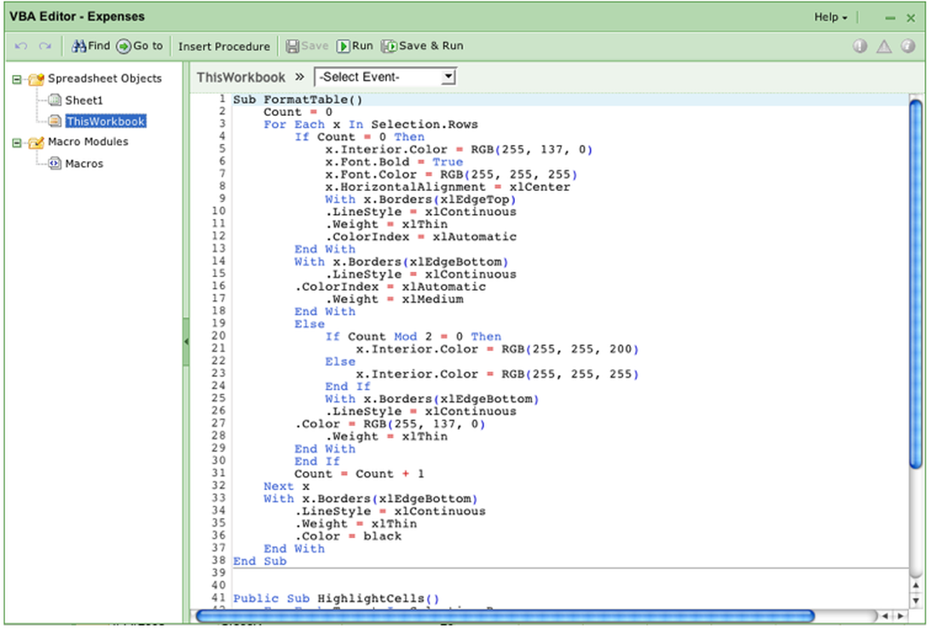
Рисунок 1 – Рабочая область с языком программирования VBA.
- Создание правильно работающей программы включает два этапа:
• Первый этап – этап визуального программирования, на котором создается окно (форма) программы, где находятся нужные элементы управления.
• Второй – этап программирования, на котором строятся части программы, выполнение которых зависит от определенных событий. Событием являются любые действия, которые как то воздействуют на программу, тем самым изменяя ее.
- Объекты, поля и свойства, методы VBA.
Одно из определения VBA является объект. Объект – это то, чем вы управляете с помощью программы на языке VBA, например, форма, кнопка, рабочий лист или диапазон ячеек MS Excel. Каждый объект наделен определёнными свойствами. Например, форма может быть невидимой или видимой в данный момент на экране. Второй пример свойства объекта – шрифт для показа информации в объекте рабочего листа.
Также объект содержит перечень методов, которые к нему применимы. Методы – это действия над объектом. Например, показать форму на экране или убрать её можно с помощью методов Show и Hide.
Таким образом, объект – это программный элемент, который имеет свое отображение на экране, содержит некоторые переменные, которые определяют его свойства, и методы для управления объектом. Например, в MS Excel имеется немало встроенных объектов:
Таблица 1
Range(“Адрес”) | диапазон ячеек (может включать только одну ячейку)
Cells(i, j) | ячейка, находящаяся на пересечении i-й строки и j-го столбца рабочего листа MS Excel (i и j – целые числа)
Rows(№ строки) | строка с заданным номером
Columns(№ столбца) | столбец с заданным номером
Sheets(“Имя”) | лист с указанным именем
Sheets(№ листа) | лист с указанным номером
WorkSheet | рабочий лист

Установка значений свойств объекта– это один из способов управления им. Установка объекта имеет следующий синтаксис:
Объект. Свойство = Выражение
Основным свойством объектов Cells и Range, является Value (значение), которое, однако, можно не указывать. Например:
Range(“A5:A10”). Value = 0 или Range(“A5:A10”) = 0 – в диапазон ячеек A5:A10 заносится значение 0.
Cells(2, 4).Value =n или Cells(2, 4) = n – в ячейку, находящуюся на пересечении 2-й строки и 4-го столбца (ячейка с адресом “D2”), заносится значение переменной n.
Чтения свойств объекта имеет следующий синтаксис:
- Переменная = Объект. Свойство
Например:
- Xn = Cells(1, 2).Value или Xn = Range(“B1”).Value – переменной Xn присваивается значение из ячейки B1 текущего рабочего листа.
Синтаксис применения методов к объекту:
- Объект. Метод
Например:
- Sheets(2).Activate – сделать активным лист с №2.
- Sheets(“Диаграмма”).Delete – удалить лист с именем “Диаграмма”.
- Range("A5:A10").Clear – очистить диапазон ячеек A5:A10.
- Range("A2:B10").Select – выделить диапазон ячеек A2:B10.
В MS Excel имеются объекты, которые содержат объекты. Например, рабочая книга содержит листы, лист имеет диапазон ячеек и т.д. Самый высокий уровнь объекта является Application (приложение). Если изменить его свойства или вызвать его методы, то появится возможность применяется его к текущей работе MS Excel. Например:
Application.Quit - завершение работы с Excel.
Для перехода от одного объекта к другому используется точка. Например, следующее выражение очищает вторую строку рабочего листа Май в рабочей книге Отчет:
Application.Workbooks("Отчет").Worksheets("Май").Rows(2).Delete
Отметим следующее:
- Можем не писать имя объекта Application, так как это подразумевается по умолчанию.
- При работе с подобъектом уже активизированного объекта поэтому нет необходимости указывать содержащий его объект.
- VBA использует некоторые свойства и методы, они возвращают объект к которому они относятся (оно позволяет быстро указывать нужный объект). Примеры таких свойств: ActiveCell (активная ячейка), ActiveSheet (активный лист), ActiveWorkBook (активная рабочая книга). Так, установить значение активной ячейки можно следующим образом:
ActiveCell.Value = «Да».
Все объекты, которыми оперирует язык программирования VВА, относятся к определенному типу.
Тип данных определяет:
- область возможных значений переменной;
- структуру организации данных;
- операции, определенные над данными этого типа.
Типы данных делятся на простые (скалярные) и сложные (структурированные). У простых типов данных возможные значения данных едины и неделимы. Сложные же типы имеют структуру, которая содержит разные простые типы данных. Скалярные типы данных продемонстрированны в таблице 2
Таблица 2. «Типы данных»
Имя типа | Русское название типа | Возможные значения
Boolean | Логический | True, False
Byte | Байтовый | 0…255
Integer | Целое | -32768…+32767
Long | Длинное целое | -2147483648…+2147483647
Single | Число с плавающей точкой | -3,4Е38…-1,4Е-45 для отрицательных значений. 1,4Е-45…3,4Е38 для положительных значений.
Double | Число с плавающей точкой двойной точности | -1,7Е308…-4,9Е-324 для отрицательных значений. 4,9Е-324…1,7Е308 для положительных значений.
Currency | Денежный | Десятичные числа с фиксированной позицией запятой. Возможны 15 цифр до запятой и 4 после.
String | Строковый | Есть два вида строк: строки фиксированной длины (до 2¹⁶ символов) и строки переменной длины (до 2³¹ символов). Данные записываются в кавычках.
Date | Дата | Даты изменяются в диапазоне от 1.01.100г. до 31.12.9999г.
Object | Объект | Ссылка на объект (указатель)
Variant | Вариант | Универсальный тип, значением которого могут быть данные любого из перечисленных выше типов, объекты, значения NULL и значения ошибок ERROR.
Переменные в программе могут или не могут быть описаны. В последнем случае будет присвоен тип Вариант. Вы можете явно описать переменную либо в начале блока, либо в любой точке, где необходимо использовать новую переменную. Лучше всего объявлять все переменные явно и, как правило, в начале блока. Чтобы запретить использование переменных, которые не были явно описаны, оператор Option Explicit должен быть помещен в начало программы.
Чтобы создать объект нужно:
- Определить, из какого класса нужно создать объект, или определите собственный класс
Public Class Customer
Public Property AccountNumber As Integer
End Class
- Написать оператор Dim для создания переменной, значением которой будет новый экземпляр класса. Переменная должна иметь тип, соответствующий нужному классу
Dim nextCustomer As Customer
- Добавить ключевое слово New Operator, сохранить новый экземпляр класса в переменную.
Dim nextCustomer As New Customer
- Теперь члены класса будут доступны через переменную объекта.
nextCustomer.AccountNumber = lastAccountNumber + 1
Всегда, если это возможно, следует объявлять переменную с типом того класса, который будет в ней храниться. Этот принцип называется раннее связывание. Если во время компиляции тип класса не известен, можно использовать позднее связывание, объявив переменную с типом данных объекта. Но помните, что позднее связывание может снижать производительность и ограничивать доступ к членам объекта во время выполнения.
Обычно все объекты, только что созданные из класса, идентичны. С того момента, как они появляются как отдельные объекты, их переменные и свойства изменяются независимо от других экземпляров объекта. Например, если вы добавляете в форму три флажка, каждый из объектов флажка является экземпляром класса CheckBox. Отдельные объекты CheckBox имеют те же свойства и функции (свойства, переменные, процедуры и события), которые определены в этом классе. Но каждый из объектов имеет собственное имя, каждый можно отдельно включать и отключать, а также перемещать в другое место на форме.
Объект - это элемент приложения и экземпляр класса. Поля, свойства, методы и события являются частью объекта и все вместе называются членами объекта.
Поля и свойства представляют информацию, содержащуюся в объекте. Как и в случае с локальными переменными, их значения могут быть установлены и получены в процедуре с помощью операторов присваивания. В следующем примере мы получаем значение свойства Width и устанавливаем значение свойства ForeColor для объекта Label.
Dim warningWidth As Integer = warningLabel.Width
warningLabel.ForeColor = System.Drawing.Color.Red
Поле можно также называть переменная-член.
Процедуры свойств удобно использовать в следующих случаях:
- Вы хотите контролировать, когда и как значения будут задаваться и извлекаться.
- Свойство имеет строго определенный набор значений, которые требуется проверять.
- Изменение значения приводит к существенному изменению состояния объекта (как, например, значение свойства IsVisible).
- Изменение значения свойства изменяет другие внутренние переменные или значения других свойств.
- Перед установкой или получением свойства необходимо выполнить определенный набор действий.
- Если выполняются следующие условия, можно использовать поля.
- Значение имеет тип, для которого существует встроенная проверка. Например, если присвоить переменной типа Boolean любое значение, кроме True или False, создается ошибка или выполняется автоматическое преобразование данных.
- Допустимым является любое значение из диапазона, поддерживаемого для этого типа данных. Это справедливо для многих свойств с типами Single или Double.
- Свойство имеет тип данных String и не имеет ограничений на размер или значение строки.

- Функции пользователя в VBA.
Функция - это является действием VBA, она создает вычисления и возвращает значение. Функции можно использовать в коде VBA или в формулах Excel. Процедуру можно рассматривать как команду, которая выполняется пользователем или другой процедурой. С другой стороны, функция обычно возвращает отдельное значение (или массив) подобно функциям рабочих листов Excel и встроенным функциям VBA. На рисунке 2 представлено применение пользовательской функции.
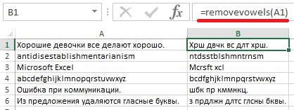
Рисунок 2 – Пример пользовательской функции

Начнем с примера – действия RemoveVowels (УдалитьГласные), кототрая принимает текстовый аргумент, удаляет все гласные буквы и возвращает текст, состоящий только из согласных.
Function RemoveVowels(txt) As String
//Удаляет все гласные буквы из аргумента
txtDim i As Long
RemoveVowels = «»
For i = 1 To Len(txt)
If Not ucase(Mid(txt, i, 1)) Like «[AEIOUАЕИОУЮЭЯ]» Then
RemoveVowels = RemoveVowels & Mid(txt, i, 1)
End If
Next i
End Function
Код пользовательских функций, которые используются в формуле рабочего листа, вводите в обычном модуле VBA. Если вы поместите пользовательские функции в модуле Лист, в Пользовательской форме или в модуле ЭтаКнига, они не будут выполняться в формулах.
Функцию RemoveVowels можно использовать, например, в формуле в ячейке В1 (рис. 1) =RemoveVowels (А1). Вы также можете создавать вложенные пользовательские функции и сочетать их в формулах с обычными функциями Excel. Например, =ПРОПИСН(RemoveVowels(А1)).
Пользовательские функции можно применять не только в формулах рабочего листа, но и в процедурах VBA. Например, процедура ZapTheVowels() сначала отображает окно для ввода текста пользователем, затем обрабатывает этот текст функцией RemoveVowels, и наконец использует встроенную функцию VBA MsgBox для отображения результатов (рис. 2).
Sub ZapTheVowels()
Dim UserInput As String
UserInput = InputBox( «Введите текст:» )
MsgBox RemoveVowels(UserInput), vbInformation, UserInput
End Sub
Для объявления функции применяется следующий синтаксис (элементы аналогичны обычной процедуре; подробнее см. Работа с процедурами VBA).
[Public | Private][Static] Function имя ([список_аргументов])[As тип]
[инструкции]
[имя = выражение]
[Exit Function]
[инструкции]
[имя = выражение]
End Function
Значение всегда присваивается названию функции минимум один раз и, как правило, тогда, когда функция завершила выполнение. Создание пользовательской функции начните с создания модуля VBA (можно также использовать существующий модуль). Введите ключевое слово Function, после которого укажите название функции и список ее аргументов (если они есть) в скобках. Вы также можете объявить тип данных значения, которое возвращает функция, используя ключевое слово As (это делать необязательно, но рекомендуется). Вставьте код VBA, выполняющий требуемые действия, и убедитесь, что необходимое значение присваивается переменной процедуры, соответствующей названию функции, минимум один раз в теле функции. Функция заканчивается оператором End Function.
Имена функций подчиняются тем же правилам, что и имена переменных. Если вы планируете использовать функцию в формуле рабочего листа, убедитесь, что название не имеет форму адреса ячейки. Также не присваивайте функциям имена, которые соответствуют названиям встроенных функций Excel. Если область действия функции не задана, то по умолчанию подразумевается Public. Функции, объявленные как Private, не отображаются в диалоговом окне Мастер функций.
Функцию можно вызвать одним из следующих способов:
- вызвать ее из другой процедуры;
- включить ее в формулу рабочего листа;
- включить в формулу условного форматирования;
Вызвать ее в окне отладки VBE (Immediate). Этот метод обычно применяется на этапе тестирования (рис. 3).
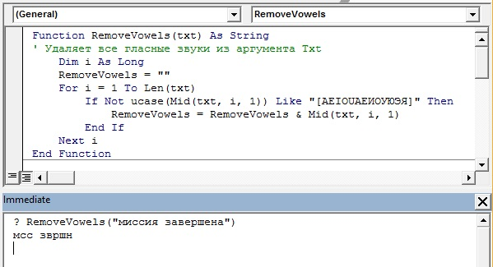
Рисунок 3 – Вызов функции в окне отладки
Компоненты функции
- Static — необязательное ключевое слово, указывающее на то, что значения переменных, объявленных в функции, сохраняются между ее вызовами.
- Имя — обязательный компонент, имя пользовательской функции.
- СписокАргументов — необязательный компонент, одна или более переменных, представляющих аргументы, которые передаются в функцию. Аргументы заключаются в скобки и разделяются между собой запятыми.
- Операторы — необязательный компонент, блок операторов (инструкций).
- Имя = выражение — необязательный* компонент, присвоение имени функции значения выражения или переменной. Обычно, значение присваивается функции непосредственно перед выходом из нее.
- Exit Function — необязательный компонент, принудительный выход из функции, если ей уже присвоено окончательное значение.
Видимость пользовательской функции определяется необязательными ключевыми словами Public и Private, которые могут быть указаны перед оператором Function (или Static, в случае его использования).
Ключевое слово Public указывает на то, что функция будет доступна для вызова из других процедур во всех модулях открытых книг Excel. Функция, объявленная как Public, отображается в диалоговом окне Мастера функций.
Ключевое слово Private указывает на то, что функция будет доступна для вызова из других процедур только в пределах программного модуля, в котором она находится. Функция, объявленная как Private, не отображается в диалоговом окне Мастера функций, но ее можно ввести в ячейку вручную.
Если ключевое слово Public или Private не указано, функция считается по умолчанию объявленной, как Public.
Метод Application.MacroOptions позволяет добавить пользовательской функции описание, назначить сочетание клавиш, указать категорию, добавить описания аргументов и добавить или изменить другие параметры. Давайте рассмотрим возможности этого метода, используемые чаще всего.
Пример кода с методом Application.MacroOptions:
Sub ИмяПодпрограммы()
Application.MacroOptions _
Macro:="ИмяФункции", _
Description:="Описание функции", _
Category:="Название категории", _
ArgumentDescriptions:=Array("Описание 1", "Описание 2", "Описание 3", ...)
End Sub
- ИмяПодпрограммы — любое уникальное имя, подходящее для наименования процедур.
- ИмяФункции — имя функции, параметры которой добавляются или изменяются.
- Описание функции — описание функции, которое добавляется или изменяется.
- Название категории — название категории в которую будет помещена функция. Если параметр Category отсутствует, пользовательская функция будет записана в раздел по умолчанию – «Определенные пользователем». Если указанное Название категории соответствует одному из названий стандартного списка, функция будет записана в него. Если такого Названия категории нет в списке, будет создан новый раздел с этим названием и функция будет помещена в него.
- “Описание 1”, “Описание 2”, “Описание 3”, … — описания аргументов в том порядке, как они расположены в объявлении пользовательской функции.

- Работа с файлами (Файловые функции VBA)
- CurDir() - функция, которая возвращает путь к каталогу (для указанного диска), в котором по умолчанию будут сохраняться файлы:
Dim sCurDir As String
sCurDir = CurDir ("D")
- Dir () — позволяет найти файл, каталог по указанному пути на диске.
- EOF () — при операции записи в файл на диске эта функция вернет True, если вы находитесь в конце файла. Обычно используется при работе с текстовыми файлами — .txt. При сохранении книг Excel лучше использовать стандартные методы: Save и SaveAs.
- Error() - позволяет вернуть описание ошибки по ее номеру. Генерировать ошибку нужно при помощи метода RaiseError() специального объекта Er.
- Print - записывает в открытый файл указанный текст. Далее будет приведен пример использования данной функции
- FreeFile() — позволяет определить номер следующего свободного файла, который можно использовать как номер файла при его открытии методом Open. Предпочтительно применять именно этот метод определения номера файла (вместо статичного #1), чтобы не было неоднозначности обращения к файлам. Ниже приведены примеры применения данной функции при обращении к файлам.
- FileAttr() — позволяет определить, как именно был открыт файл в файловой системе: на чтение, запись, добавление, в двоичном или текстовом режиме и т.п. Применяется для работы с текстовыми файлами, открытыми при помощи Open "C:\Text1.txt" For [] As #1
- Открыть файл можно несколькими способами, приведу примеры наиболее распространенных вариантов:
- Input() — открывает текстовый файл на чтение. Т.е. таким методом можно открыть файл и вытянуть из него данные. Например, чтобы считать информацию из файла C:Text1.txt и вывести ее в окно Immediate можно применить такой код:
Dim MyChar
Open "C:\Text1.txt" For Input As #1 //Открываем файл функцией Open() на чтение(Input)
Do While Not EOF(1) //пока файл не кончился
//Получаем по одному символу и добавляем его к предыдущим
MyChar = MyChar & Input(1, #1)
Loop
Close #1 //Закрываем файл
//Выводим его содержание в окно Immediate
(отобразить Immediate: Ctrl+G в окне редактора VBA)
Debug.Print MyChar
//или в MsgBox
MsgBox MyChar, vbInformation, "www.excel-vba.ru"
- Ouput() — метод открывает файл для записи. Например, чтобы записать в файл строку, содержащую все ячейки в выделенном диапазоне, можно использовать такой код:
Sub SelectionToTxt()
Dim s As String, rc As Range
Dim ff
//запоминаем все значения из выделенной строки в строку
For Each rc In Selection
If s = "" Then //если пока ничего не записали - присваиваем только значение ячейки
s = rc.Value
Else //если уже записано - добавляем через TAB
s = s & vbTab & rc.Value
End If
Next
ff = FreeFile
//Открываем текстовый файл
//если файла нет - он будет создан
Open "C:\Text1.txt" For Output As #ff
//записываем значение строки в файл
Print #ff, s
Close #ff //Закрываем файл
End Sub
- Append() — метод открывает файл для записи, но в отличии от Output записывает данные в конец файла, а не перезаписывает текущие данные. Например, код добавления выделенных ячеек как одной строки в имеющийся файл будет выглядеть так:
Sub SelectionToTxt_Add()
Dim s As String, rc As Range
Dim ff
//запоминаем все значения из выделенной строки в строку
For Each rc In Selection
If s = "" Then //если пока ничего не записали - присваиваем только значение ячейки
s = rc.Value
Else //если уже записано - добавляем через TAB
s = s & vbTab & rc.Value
End If
Next
ff = FreeFile
//Открываем текстовый файл
//если файла нет - он будет создан
Open "C:\Text1.txt" For Append As #ff
//записываем значение строки в файл
Print #ff, s
Close #ff //Закрываем файл
End Sub
- FileDateTime() — позволяет получить информацию о последнем времени обращения к указанному файлу. Если к файлу после создания ни разу не обращались, то это будет время создания файла. Если попытаться обратиться к уже открытой книге/файлу - то будет получено время открытия книги/файла, а не создания или сохранения. sFileDateTime = FileDateTime("C:\Text1.txt")
- FileLen() — позволяет определить длину указанного файла в байтах:
- MsgBox FileLen("C:\Text1.txt") & " bites", vbInformation, "www.excel-vba.ru"
- GetAttr() — возможность обратиться к файлу к файловой системе и получить информацию об его атрибутах
- InputB() — позволяет указывать количество байт, которые надо считать из файла.
- Loc() — от Location, то есть местонахождение — возвращает число, которое определяет текущее место вставки или чтения в открытом файле.
- Seek() — очень похожа на функцию Loc(), но Seek() возвращает информацию о позиции, с которой будет выполняться следующая операция чтения или вставки.
- LOF() — length of file — позволяет определить длину открытого файла в байтах.

- Диалоговые окна в VBA
В данном пункте описаны способы создания изменяемых окон диалога, которые очень сильно увеличивают обычные действия Excel.
Окна диалога это очень важный продукт интерфейса пользователя операционной системы Windows. Эти системы нужны в большинстве приложениях Windows, и огромное множество потребителей отлично осознают, как они работают. Продукт Excel создают формы для использования. Также, VBA используется во многих случаях для создания диалоговых окон общего пользования. Пример диалоговых окон показан на рисунке 4.
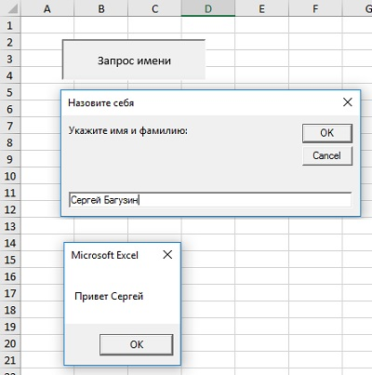
Рисунок 4 – Диалоговые окна
Для создания одного пользовательского окна часто используют в поле вывода информации . Это очень полезное свойство, которое позволяет пользователю очень сильно улучшить свою деятельность, имеет ряд свойств. Например, возможное использования поле ввода данных, чтобы пользователь мог вводить текст, число или диапазон значений. InputBox это элемент для создания поля ввода: одна в VBA, а другая представляет из себя метод объекта Application.
Функция InputBox в VBA
Функция имеет следующий синтаксис:
InputBox (запрос [, заголовок] [, по_умолчанию] [, xpos] [, ypos] [, справка, раздел])
- Запрос. Указывает текст, отображаемый в окне ввода (обязательный параметр).
- Заголовок. Определяет заголовок окна ввода (необязательный параметр).
- По_умолчанию. Задает значение, которое отображается в окне ввода по умолчанию (необязательный параметр).
- xpos, ypos. Определяют координаты верхнего левого угла окна ввода на экране (необязательные параметры).
- Справка, раздел. Указывают файл и раздел в справочной системе (необязательные параметры).
Функция InputBox запрашивает у пользователя значение. Он всегда возвращает строку, поэтому результат нужно будет преобразовать в числовое значение. Текст, отображаемый в окне ввода, может содержать до 1024 символов (длина может быть изменена в зависимости от ширины используемых символов). Если вы определите раздел справки, в диалоговом окне отобразится кнопка «Справка».
Процедура GetName запрашивает у пользователя полное имя (имя и фамилию). Затем программа выделяет имя и отображает приветствие в окне сообщения.
Sub GetName()
Dim UserName As String
Dim FirstSpace As Integer
Do Until UserName <> ""
UserName = InputBox("Укажите имя и фамилию: ", _ "Назовите себя")
Loop
FirstSpace = InStr(UserName, " ")
If FirstSpace <> 0 Then
UserName = Left(UserName, FirstSpace - 1)
End If
MsgBox "Привет " & UserName
End Sub
Функция InputBox вызывается в цикле Do until. Это гарантирует, что данные будут введены в окно. Если пользователь нажимает кнопку «Отмена» или не вводит текст, переменная UserName будет содержать пустую строку, и снова появится окно ввода данных. Далее процедура попытается получить имя пользователя путем поиска первого символа пробела (для этого используется функция InStr). Поэтому вы можете использовать функцию Left, чтобы получить все символы слева от символа пробела. Если пробел не найден, используется все введенное имя.
В процедуре GetWord пользователю предлагается ввести пропущенное слово. Этот пример также иллюстрирует применение именованных аргументов. Текст запроса выбирается из ячейки А1 рабочего листа.
Sub GetWord()
Dim TheWord As String
Dim p As String
Dim t As String
p = Range("A1")
t = "Какое слово пропущено?"
TheWord = InputBox(prompt:=p, Title:=t)
If UCase(TheWord) = "ВОДОКАЧКУ" Then
MsgBox "Верно."
Else
MsgBox "Не верно."
End If
End Sub
Пример работы вышенаписанного кода представлен на рисунке 5.
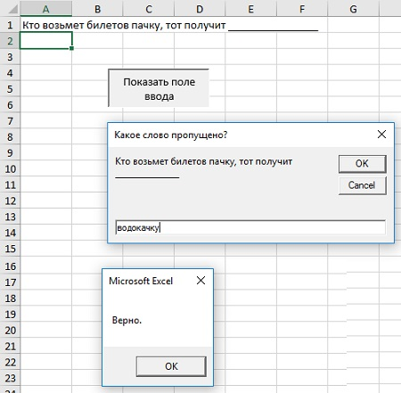
Рисунок 5 – Работа с диалоговыми окнами
Метод Excel InputBox по сравнению с функцией VBA InputBox предоставляет три преимущества:
- возможность задать тип возвращаемого значения;
- возможность указать диапазон листа путем выделения с помощью мыши;
- автоматическая проверка правильности введенных данных.
- Метод InputBox имеет следующий синтаксис.
- InputBox(запрос, [, заголовок], [, по_умолчанию], [, слева], [, сверху], [, справка, раздел], [, тип])
- Запрос. Указывает текст, отображаемый в окне ввода (обязательный параметр).
- Заголовок. Определяет заголовок окна ввода (необязательный параметр).
- По_умолчанию. Задает значение, которое отображается в окне ввода по умолчанию (необязательный параметр).
- Слева, сверху. Определяют координаты верхнего левого угла окна ввода на экране (необязательные параметры).
- Справка, раздел. Указывают файл и раздел в справочной системе (необязательные параметры).
- Тип. Указывает код типа данных, который будет возвращаться методом
В процедуре EraseRange используется метод InputBox. Пользователь может указать удаляемый диапазон. Адрес диапазона вводится в окно вручную, или выделяется мышью на листе. Метод InputBox с кодом 8 возвращает объект Range (обратите внимание на ключевое слово Set). После этого выбранный диапазон очищается (с помощью метода Clear). По умолчанию в поле окна ввода отображается адрес текущей выделенной ячейки. Если в окне ввода щелкнуть на кнопке Отмена, то оператор On Error завершит процедуру.
Sub EraseRange()
Dim UserRange As Range
On Error GoTo Canceled
Set UserRange = Application.InputBox _
(Prompt: ="Удаляемый диапазон:", _
Title: ="Удаление диапазона", _
Default: =Selection.Address, _
Type: =8)
UserRange.Clear
UserRange.Select
Canceled:
End Sub
На рисунке 6 представлен пример использования метода InputBox для выпора диапазона.
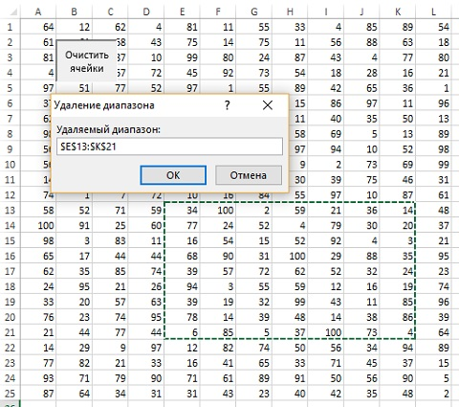
Рисунок 6- Пример использования метода InputBox\
Функция VBA MsgBox служит для отображения сообщения. Также она передает результат щелчка на кнопке ОК или Отмена). Синтаксис функции:
MsgBox(запрос[, кнопки][, заголовок][, справка, раздел])
- Запрос. Определяет текст, который будет отображаться в окне сообщения (обязательный параметр).
- Кнопки. Содержит числовое выражение (или константу), которое определяет кнопки, отображаемые в окне сообщения (необязательный параметр; рис. 6). Также можно задать кнопку по умолчанию.
- Заголовок. Содержит заголовок окна сообщения (необязательный параметр).
- Справка, раздел. Указывают файл и раздел справочной системы (необязательные параметры).
Можно использовать функцию MsgBox в качестве процедуры (для отображения сообщения), а также присвоить возвращаемое этой функцией значение переменной. Функция MsgBox возвращает результат, представляющий кнопку, на которой щелкнул пользователь. В следующем примере отображается сообщение и не возвращается результат.
Sub MsgBoxDemo()
MsgBox "При выполнении макроса ошибок не произошло."
End Sub

Устанавливаем Linux на виртуальную машину
Сначала скачиваем необходимые дистрибутивы linux из официального сайта https://ubuntu.ru/get на свой компьютер (рисунок 7).

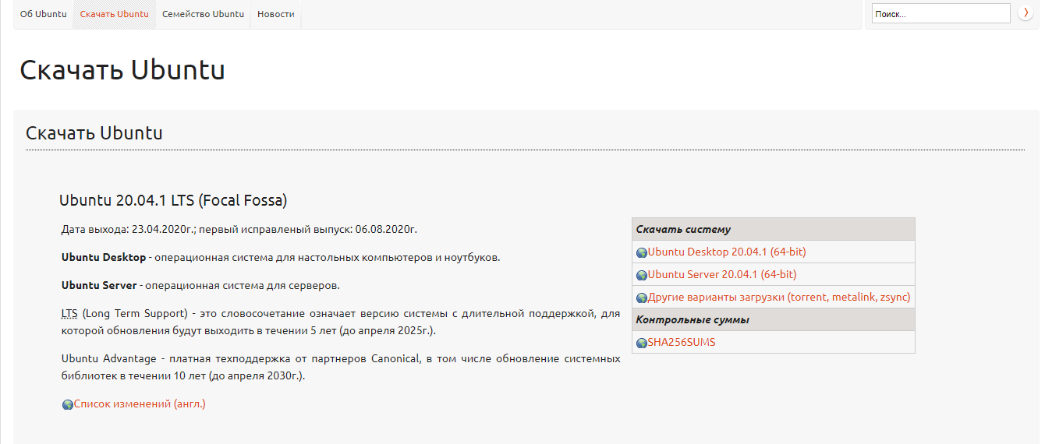
Рисунок 7 - Скачивание дистрибутива
Скачиваем виртуальную машину oracle Virtual Box из официального сайта https://www.virtualbox.org/(Рисунок 8).
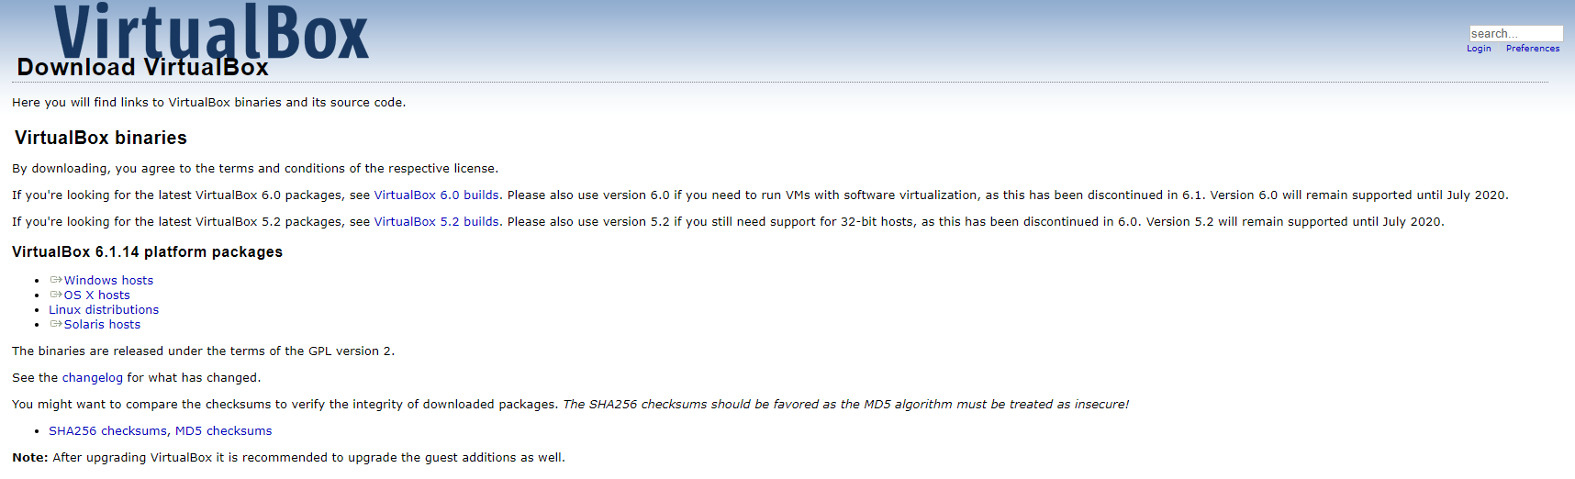
Рисунок 8 – Скачиваем Virtual Box
После того как установили Virtual Box можем создать виртуальную машину. Выбираем тип операционной системы (рисунок 9).
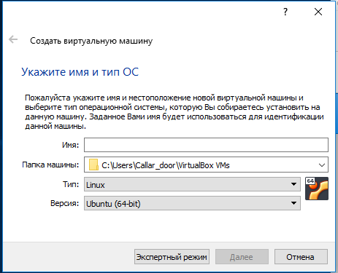
Рисунок 17 – Создание виртуальной машины
Теперь Запускаем машину (рисунок 11) и выбираем наш дистрибутив (рисунок 12). В настройках можно регулировать множество параметров, например установить большее выделение памяти для улучшения производительности (рисунок 10).
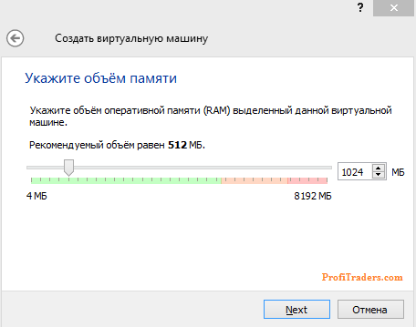
Рисунок 10 – Выделение памяти
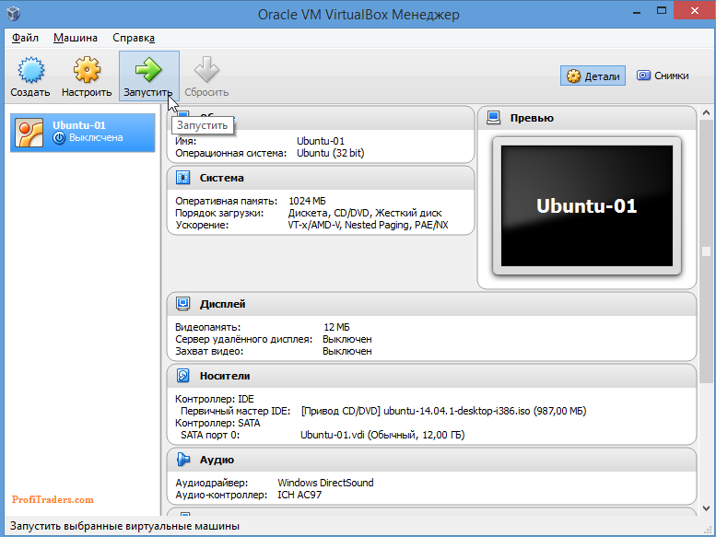
Рисунок 11 – Запускаем нашу виртуальную машину
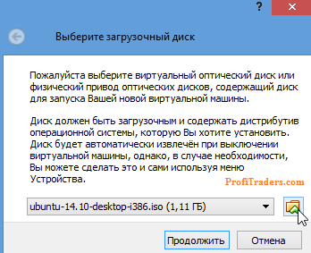
Рисунок 12 – Выбор загрузочного диска
Выбираем параметры которые нам нужны (рисунок 13), среди которых дополнительная раскладка клавиатуры. В большинстве версий linux имеется опция пробной версии системы, без полной установки.
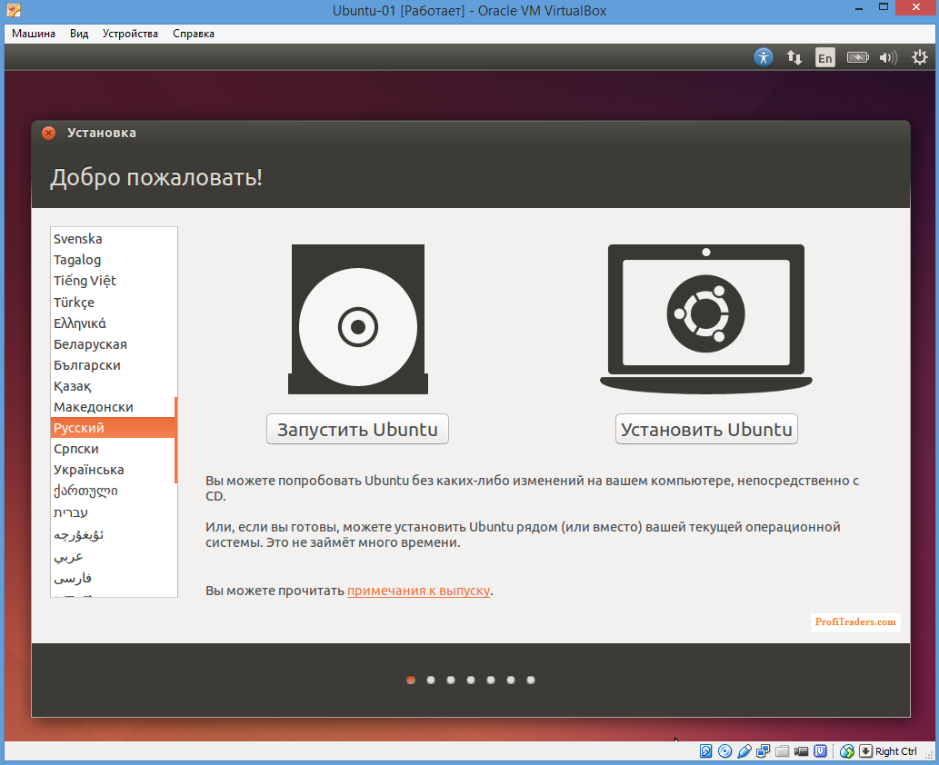
Рисунок 13 – Настройка linux
Завершаем установку linux (рисунок 14). И попадаем на рабочий стол, в ОС уже установлен браузер Mozilla Fire Fox.
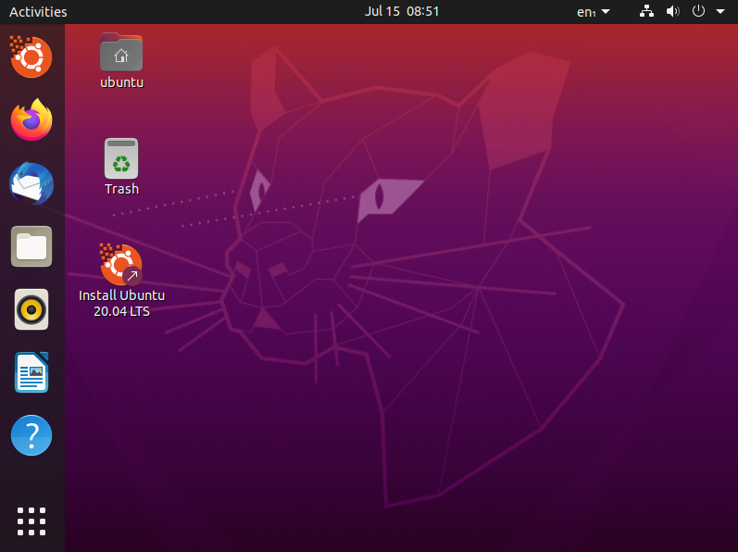
Рисунок 14 – ОС Linux готов

ЗАКЛЮЧЕНИЕ
В результате многолетней работы Microsoft позиционирует свой пакет MSOffice не просто как набор приложений, а как интегрированную платформу для создания бизнес-приложений, решающих широкий спектр специализированных пользовательских задач. Этим объясняется появление в его составе специальной редакции для разработчиков приложений - Developer Edition.
В то же время VBA активно продвигает его как отраслевой стандарт управления программируемыми приложениями, объявляя о возможности его лицензирования. Сегодня более сотни крупнейших мировых компаний-разработчиков программного обеспечения лицензировали его и включают VBA в свои программные продукты.
Освоение механизма программирования VBA, реализованного в офисном приложении, открывает для пользователей возможность использовать полученные знания и навыки при работе с десятками и сотнями других программ, в том числе еще не существующих в мире. Начав с составления простейших макросов, при желании можно в рамках одного инструментария стать профессионалом, разрабатывающим программные системы любой сложности.
Пятнадцать лет назад в мире было не более двух миллионов программистов. В настоящее время их более десяти миллионов, из которых не менее 70 процентов используют хотя бы один инструмент VB или VBA.

БИБЛИОГРАФИЧЕСКИЙ СПИСОК
- А.Васильев, А.Андреев. VBA в Office 2000. Учебный курс. С-Пб.: "Питер", 2001
- Биллиг В.А. Средства разработки VBA-программиста. Офисное программирование. Том 1. М.: Издательско-торговый дом "Русская Редакция", 2001.
- Биллиг В.А. Мир объектов Excel 2000. М.: Издательско-торговый дом "Русская Редакция", 2001.
- В.И.Король. Visual Basic 6.0, Visual Basic for Applications 6.0. Язык программирования. Справочник с примерами. М.: Издательство КУДИЦ, 2000.
- В. Комягин, А. Коцюбинский, «Современный самоучитель работы на персональном компьютере», Москва 2003
- О.А. Житкова, Т.И. Панфилова, «VBA в приложении к Excel, Word и Power Point» Москва 2006.

